**Regionális kultúra (20. T)**

**József Attila és Balatonszárszó**

**1. Életrajzi háttér, a költő és a település kapcsolata**

* József Attila (Budapest, Ferencváros, 1905. április 11. – Balatonszárszó, 1937. december 3.) a magyar költészet egyik legkiemelkedőbb alakja, aki posztumusz kapta meg a Kossuth- és Baumgarten-díjat.
* a költő élete 1936 nyarától kapcsolódik Balatonszárszóhoz. Augusztustól szeptember közepéig pihenéssel, udvarlással és versírással töltötte napjait a Palota panzióban, s örömmel foglalkozott nővére, Etus gyermekeivel.
* Másfél évvel később, 1937. november 4-én érkezett újra Szárszóra
* A budai szanatóriumból ide irányította orvosa, hogy családi körben, állandó felügyelet mellett folytatódjon a további gyógyulása.
* A súlyosan depressziós költő azonban fölöslegesség-érzéstől, kishitűségtől szenvedett, s egyfolytában az öngyilkosság gondolata foglalkoztatta.
* Nővéreivel a Balaton-partról a villasorra, a Horváth panzióba költöztek. Novemberben itt látogatta meg kezelője, szerelme.
* Majd december 2-án – a halálát megelőző napon – a Szép Szó vezérkara és az orvosa is fölkereste.
* Barátai új kötet-lehetőségről és a régen várt Baumgarten-díj odaítéléséről hoztak „biztos” híreket. Másnapra mintha kicserélték volna, újra tervezgetett.
* December 3-án este sétálni indult. Nem sokkal később kopogtattak: a halálhírét hozták. 19 óra 35 perckor a balatonszárszói állomáson a menetrendben nem szereplő, induló tehervonat halálra gázolta.
* December 5-én a balatonszárszói temetőben helyezték örök nyugalomra.
* Öt évvel később Budapesten újra temették József Attilát, így ma a szárszói első sírhely már csak emlékműként szolgál

**2. József Attila emlékezete Balatonszárszón**

* A település ma is ápolja a magyar költő emlékét
* Balatonszárszón *iskolát* és *utcát* is neveztek el róla
* A balatonszárszói villasoron lévő Horváth-panzió ad otthont a *József Attila-kiállításnak*
* A kiállítás a költő életének utolsó időszakát idézi fel
* A tárlat anyagának egy része a Petőfi Irodalmi Múzeum tulajdona, másik része magántulajdonban lévő fotók és tárgyak
* A múzeumot 2011-ben felújították, így ma már megfelel a modern kor elvárásainak
* A kiállítás interaktív, a maga nemében egyedi, hiszen sok olyan dokumentumot is bemutat, amit korábban soha nem láthatott a közönség
* A múzeum áprilistól augusztusig tart nyitva, számos kulturális programnak ad otthont
* A településen minden év április 11-én, a költő születésnapján szavalóversenyt rendeznek, így tisztelegnek a nagy költő emléke előtt
* A Tóparti parkban állították fel 1996-ban az itt elhunyt költő emlékművét, amely Ortutay Tamás alkotása. A szerelvényen a költő versei olvashatók.

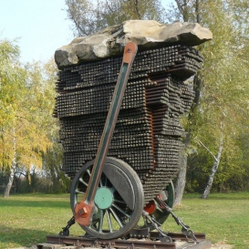

* A költő szobra a nevét viselő általános iskola előtti parkban áll. Az egész alakos bronz szobor Tar István szobrászművész alkotása. A szobor eredetileg nem itt állt, hanem a vasútállomás mellett. Az eredeti szobor gyorsan rongálódó anyagból készült, és 1955-ben öntötték ki bronzból. A 70-es évek elején az iskola és az óvoda között új parkot létesítettek, ekkor helyezték át, hogy méltóbb helyen álljon az alkotás.

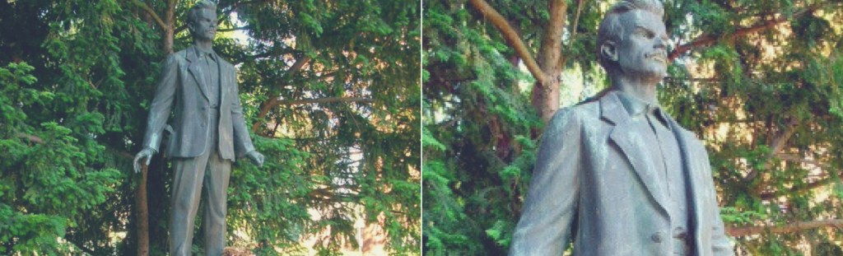

**3. A költő utolsó versei**

* Az utolsó vershármast feltehetőleg Balatonszárszón írta 1937 novemberében 🡪 Karóval jöttél…, Talán eltűnök hirtelen…, Íme, hát megleltem hazámat…
* *+ a füzetből az ide kapcsolódó utolsó korszak versei (1 vers elemzése)*